Tüketici Kredileri ve Konut Kredileri **[1]**

Aralık 2024

**Aralık 2024 itibarıyla, tüketici kredisi ve konut kredisi 1,5 trilyon TL olarak gerçekleşti.**

**Kullandırılan Miktar ve Kişi Sayısı[2]**

Ekim-Aralık 2024 döneminde 7 milyon kişiye, 570 milyar TL tutarında tüketici kredisi ve konut kredisi kullandırılmıştır.

Son çeyrekte kullandırılan kredi miktarı geçen yılın aynı dönemine göre yüzde 73, bir önceki döneme göre ise yüzde 20 büyümüştür.

Aynı dönemde kredi kullanan kişi sayısı 2023 yılının aynı dönemine göre yüzde 8, bir önceki çeyreğe göre ise yüzde 3 artmıştır.

**Bakiye Kredi Miktarı ve Kişi Sayısı[3]**

Aralık 2024 itibarıyla tüketici kredileri ve konut kredileri bakiyesi 1,5 trilyon TL, kredi kullanan toplam kişi sayısı ise yaklaşık 25 milyon kişidir. Toplam kişi sayısı bir önceki yılın aynı dönemine göre yüzde 16 oranında, bir önceki çeyreğe göre ise yüzde 3 oranında azalmıştır.

Tüketici kredisi ve konut kredileri toplam bakiyesi bir önceki yılın aynı dönemine göre yüzde 18, bir önceki çeyreğe göre ise yüzde 7 oranında büyümüştür.

**Kullandırılan Kredi Miktarı ve Kişi Sayısı (Bakiye)**

* *3 aylık dönem sonunda tüketici kredisi ve konut kredisi bakiyesi = Dönem başı değeri + dönem içinde kullandırılan kredi - dönem içinde geri ödemesi yapılan kredi*

Taşıt kredileri bir önceki yılın aynı dönemine göre yüzde 19 azalırken, konut kredileri yüzde 17 ve ihtiyaç kredileri ise yüzde 21 oranında artmıştır.

**Mal ve Hizmet Gruplarına Göre Dağılım**

Ekim-Aralık 2024 döneminde tüketici kredileri içinde ihtiyaç kredileri yüzde 85 ile en büyük paya sahiptir.

**Mal ve Hizmet Gruplarına Göre Dağılım (yüzde)**

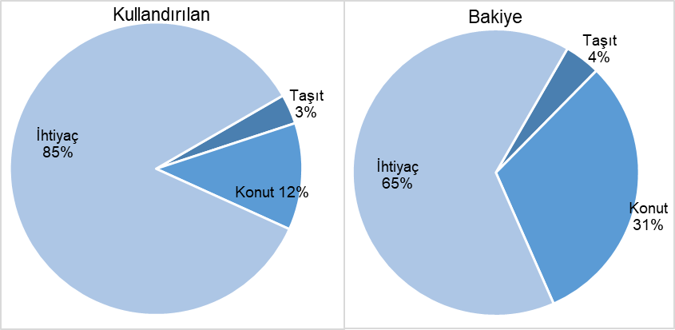

*\*Dayanıklı tüketim malları, mesleki amaç, eğitim, tatil, gıda, giyim vb. amaçlar için kullanılan krediler.*

**Vade Dağılımı**

Ekim-Aralık 2024 dönemi içinde kullandırılan tüketici kredileri ve konut kredilerinde yüzde 70 pay ile en fazla tercih edilen vade dilimi 3-12 aydır.

**Takipteki Tüketici Kredileri ve Konut Kredileri**

Ekim-Aralık 2024 dönemi itibarıyla yaklaşık 59 milyar TL olan takipteki krediler (idari+kanuni), tüketici kredileri ve konut kredileri toplamının yüzde 3,9’unu oluşturmuştur.

1. Mevduat bankaları ile kalkınma ve yatırım bankalarını kapsamaktadır. Kişi sayıları tekilleştirilmemiştir.
2. Çeyrekler itibariyle, akım veridir.
3. Yıllık bazda bakiye verisidir.